第9章 查找
在数据处理中，能否在最短的时间内查找到所需要的数据是十分重要的。查找是从数据文件中寻找符合某特定条件的记录，用来查找的条件称为“键值”(Key Value)。

9.1 查找简介
例如在电话簿中寻找某人的电话，那么这个人的姓名就成为在电话簿中查找电话数据的键值。通常影响查找时间长短的主要因素包括算法的选择、数据存储的方式及结构等。
和排序法一样，若按照数据量的大小来区分可将查找分为以下两种，即内部查找和外部查找。
- 内部查找：数据量较小的文件，可以直接载入内存中进行查找。
- 外部查找：数据量较大的文件，无法一次载入内存处理，而需要使用到辅助存储来分次处理。
除了上述的分类方式外，还可根据被查找数据在查找过程中是否变动，将查找分为静态查找（Static Search）及动态查找（Dynamic Search）。
- 静态查找是指数据在查找过程中，该查找数据不会有增加、删除或更新等行为，例如符号表查找就是一种静态查找。
- 动态查找是指所查找的数据，在查找过程中会经常性地增加、删除或更新，例如B-树查找就是一种动态查找。

9.2 常见的查找方法
一般来说，如果数据在查找前经过排序可大幅度地减少查找的时间。常见的查找方法有顺序查找法、二分查找法、斐波纳契法、插值查找法、哈希法等。

9.2.1顺序查找法
顺序查找法又称线性查找法(Linear Search)，是一种最简单的查找法。其方法是，将数据按顺序依次查找，所以不管数据顺序是怎么样的都要从头到尾遍历一次。此方法的优点是文件在查找前不需要进行排序，缺点是查找速度较慢。
对顺序查找法的分析如下。
- 如果数据没有重复，找到数据就中止查找的话，则最差的情况是未找到数据，但仍需要进行n次比较，时间复杂度为O(n)。
- 在平均情况下，假设数据出现的概率相等，则需要(n+1)/2次比较。
- 当数据量很大时，不适合使用顺序查找法。但如果预估所查找的数据在文件前端则可以减少查找的时间。
【范例程序】顺序查找法的编程实现。
/*
[名称]:ch09_01.cpp
[示范]：顺序查找法
*/
#include<iostream>
#include<ctime>
using namespace std;
#define N 80//被查找数组所含元素个数
//输出
void Display(int *data,int n)
{ int i,ColNum=0;
for(i=0;i<n;i++)
{ cout<<data[i]<<"\t";
ColNum++;
if(ColNum==8)//每行按8列输出
{ ColNum=0;
cout<<endl;
}
}
cout<<endl;
}
//顺序查找
void LinearSearch(int *data,int n,int KeyValue)
{ int i,flag=0;//标识变量,表示未找到
for(i=0;i<n;i++)
if(data[i]==KeyValue)//顺序查找且找到了
{ cout<<"在第"<<i+1<<"个位置,找到"<<KeyValue<<endl;
flag=1;//查到了要找的值
}
if(flag==0)//未找到
cout<<"没有找到"<<KeyValue<<endl;
}
//主函数
void main()
{ int i,keyvalue=0,data[N];
//随机生成被查找数组
srand(time(NULL));//设置随机数发生器种子
for(i=0;i<N;i++)
data[i]=rand()%150+1;
//输入查找的键值
while(1)
{ cout<<"请输入查找值(1-150),输入-1,退出查找: ";
cin>>keyvalue;
if(keyvalue==-1)
break;
LinearSearch(data,N,keyvalue);
}
//输出被查找数组
cout<<"数据内容如下:"<<endl;
Display(data,N);
system("pause");
}
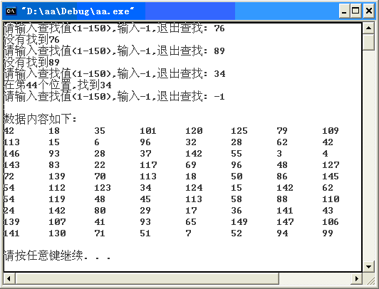

9.2.2二分查找法
二分查找法又称折半查找(Binary Search)。如果要查找的数据已经事先排序，则可使用二分查找法来进行操作。二分查找法是将数据分成两等份，再比较键值与中间值的大小，如果键值小于中间值，可确定要查找的数据为前半部分的元素，否则在后半部分。如此分割数次直到找到或确定不存在为止。
例如以下已排序数列2、3、5、8、9、11、12、16、18，若要查找的值为11，则操作步骤如下：
- 与第5个数值9比较
2 | 3 | 5 | 8 | 9 | 11 | 12 | 16 | 18
0 | 1 | 2 | 3 | 4 | 5 | 6 | 7 | 8
② 因为11>9，所以和后半部分的中间值12进行比较。
2 | 3 | 5 | 8 | 9 | 11 | 12 | 16 | 18
0 | 1 | 2 | 3 | 4 | 5 | 6 | 7 | 8
③ 因为11<12，所以和前半部分进行比较。
2 | 3 | 5 | 8 | 9 | 11 | 12 | 16 | 18
0 | 1 | 2 | 3 | 4 | 5 | 6 | 7 | 8
④ 因为11=11，表示查找完成，如果不相等则表示找不到。
对二分查找法的分析如下：
- 因为每次的查找都会比上一次少一半的范围，所以最多只需要比较[log₂n]+1或[log₂(n+1)]次，时间复杂度为O(log₂n)。
- 二分查找法必须事先经过排序，且必须能直接在存储器中执行。

【范例程序】对一个单调递增数组，编写两分查找法查找某个用户输入键值的程序。
/*
[名称]：ch09_02.cpp
[示范]：二分查找
*/
#include<iostream>
#include<iomanip>
#include<ctime>
using namespace std;
#define N 80//被查找数组所含元素个数
//输出
void Display(int *data,int n)
{ int i,ColNum=0;
for(i=0;i<n;i++)
{ cout<<data[i]<<"\t";
ColNum++;
if(ColNum==8)//每行按8列输出
{ ColNum=0;
cout<<endl;
}
}
cout<<endl;
}
//二分查找
void BinarySearch(int *data,int n,int KeyValue)
{ //数组data[]的左下标、中下标、右下标以及查找标识,flag=0表示未找到
int z,mid,y,flag;
z=0;
y=n-1;
if(KeyValue>data[y]||KeyValue<data[z])
{ cout<<"键值超界,无法找到"<<KeyValue<<endl;
return;
}
flag=0;
while(z<=y)
{ mid=(z+y)/2;//两分
if(KeyValue<data[mid])
{ cout<<KeyValue<<"介于下标"<<setw(3)<<z<<"与下标"
<<setw(3)<<mid<<"之间,找左边"<<endl;
y=mid-1;
}
else if(KeyValue>data[mid])
{ cout<<KeyValue<<"介于下标"<<setw(3)<<mid<<"与下标"
<<setw(3)<<y<<"之间,找右边"<<endl;
z=mid+1;
}
else
{ cout<<"在第"<<mid<<"个位置,找到"<<KeyValue<<endl;
flag=1;//查到的要找的值
break;
}
}
if(flag==0)
cout<<"没有找到"<<KeyValue<<endl;
}
//主函数
void main()
{ int i,keyvalue,data[N];
//随机生成递增的被查找数组
srand(time(NULL));//设置随机数发生器种子
int RandIncrease=1;//随机增量
for(i=0;i<N;i++)
{ data[i]=RandIncrease;
//增加有发生源且在5以内的随机增量
RandIncrease=RandIncrease+rand()%5+1;
}
//输入查找的键值
while(1)
{ cout<<"请输入查找值,输入-1,退出查找: ";
cin>>keyvalue;
if(keyvalue==-1)
break;
BinarySearch(data,N,keyvalue);
}
//输出被查找数组
cout<<"数据内容如下:"<<endl;
Display(data,N);
system("pause");
}
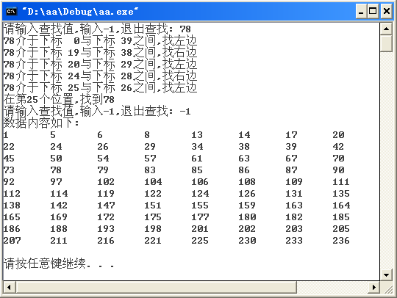

9.2.3插值查找法
插值查找法(Interpolation Search)是二分查找法的改进，它是按照数据分布并利用公式预测数据的所在位置，再用二分法的方式渐渐逼近。使用插值法排序，需要数据已排序、比较接近或按比例增长。使用以下公式
mid=low+(key-data[low])/(data[high]-data[low])×(high-low)
寻找键值key最可能位置mid，其中data[high]与data[low]是待查记录的最大值与最小值。
查找公式的数学涵义：
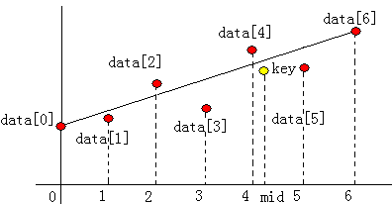
如上图所示，要查找键值key是不否存在于数组data[0],data[1],…,data[6]之中，应优先选择作为比较的数据data[mid]，其下标mid该如何确定。
由直线方程
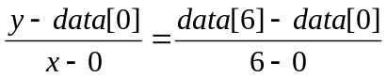
由于(mid，key)应在直线的附近，将它代入方程，有
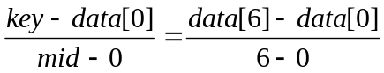
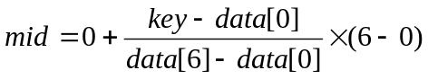
一般化，有
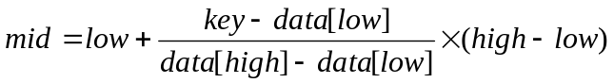
插值查找法的算法：
设数组data[0],data[1],…, data[n-1]为严格递增的，需要在它中间查找键值key。
1 若key>data[n-1]或key<data[0]，直接输出查找失败信息，返回。
2 low=0，high=n-1，flag=0。
3 当low<=high时，反复执行以下操作
①mid=low+((key-data[low])/(data[high]-data[low]))×(high-low)。
②若mid<low，则退出查找。
③若key<data[mid]且mid-low>1，则high=mid-1。
④若key>data[mid]且high-mid>1，则low=mid+1。
⑤若key=data[mid]，flag=1，输出查找成功信息并输出键值的位置，退出查找。
4 若flag=0，输出查找失败信息。
对插值查找法的分析如下：
- 插值查找法优于顺序查找法，而且数据的分布越平均，则查找速度越快，甚至可能第一次就找到数据。此法的时间复杂度取决于数据分布的情况，平均而言优于O(log₂n)。
【范例程序】在C++下实现插值查找算法。
/*
[名称]:ch09-03.cpp
[示范]：插值查找法
*/
#include<iostream>
#include<iomanip>
#include<ctime>
using namespace std;
#define N 80//被查找数组所含元素个数
//输出
void Display(int *data,int n)
{ int i,ColNum=0;
for(i=0;i<n;i++)
{ cout<<data[i]<<"\t";
ColNum++;
if(ColNum==8)//每行按8列输出
{ ColNum=0;
cout<<endl;
}
}
cout<<endl;
}
//插值查找法
void InterpolationSearch(int *data,int n,int KeyValue)
{ //数组data[]的左下标、中下标、右下标以及查找标识,flag=0表示未找到
int low,mid,high,flag;
low=0;
high=n-1;
if(KeyValue>data[high]||KeyValue<data[low])
{ cout<<"键值超界,无法找到"<<KeyValue<<endl;
return;
}
flag=0;
while(low<=high)
{ //预测查找位置
mid=low+((KeyValue-data[low])*(high-low))/(data[high]-data[low]);
if(mid<=low)//直接退出查找
break;
if(KeyValue<data[mid]&&mid-low>1)//查左边
{ cout<<KeyValue<<"介于下标"<<setw(3)<<low<<"与下标"
<<setw(3)<<mid<<"之间,找左边"<<endl;
high=mid-1;
}
else if(KeyValue>data[mid]&&high-mid>1)//查右边
{ cout<<KeyValue<<"介于下标"<<setw(3)<<mid<<"与下标"
<<setw(3)<<high<<"之间,找右边"<<endl;
low=mid+1;
}
else//找到了
{ cout<<"在第"<<mid<<"个位置,找到"<<KeyValue<<endl;
flag=1;
break;
}
}
if(flag==0)
cout<<"没有找到"<<KeyValue<<endl;
}
//主函数
void main()
{ int i,keyvalue,data[N];
//随机生成递增的被查找数组
//srand(time(NULL));//设置随机数发生器种子
int RandIncrease=1;//随机增量
for(i=0;i<N;i++)
{ data[i]=RandIncrease;
RandIncrease=RandIncrease+rand()%5+1;
}
//输入查找的键值
while(1)
{ cout<<"请输入查找值,输入-1,退出查找: ";
cin>>keyvalue;
if(keyvalue==-1)
break;
InterpolationSearch(data,N,keyvalue);
}
//输出被查找数组
cout<<"数据内容如下:"<<endl;
Display(data,N);
system("pause");
}
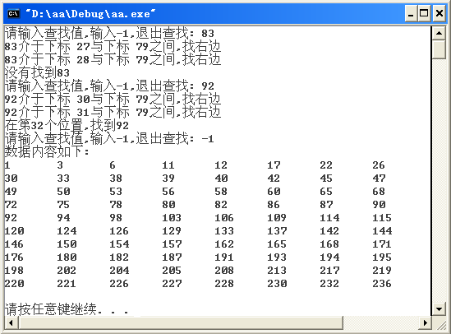

9.2.4哈希查找法
哈希法（或称散列法）通常和查找法一起讨论，主要原因是哈希法不仅被用于数据的查找，在数据结构的领域中还能将它应用在数据的建立、插入、删除与更新中。
例如符号表在计算机上的应用很广泛，包含翻译程序、编译程序、数据库使用的数据字典等，都是利用提供的名称来找到对应的属性。符号表根据其特性可分为两类：静态表（Static Table）和动态表（Dynamic Table）。而哈希表（Hash Table）则是静态表的一种，将相关的数据和键值存储在一个固定大小的表格中。
1. 哈希法简介
所谓哈希法就是将键值经由特定的数学函数运算或使用其他的方法转换成相对应的数据存储地址。所使用的数学函数一般称为“哈希函数”（Hashing Function）。下面来介绍有关哈希函数的相关名词。
(1) Bucket（桶）
哈希表中存储数据的位置，每一个位置对应惟一的一个地址（Bucket Address），记录存放在桶中。
(2) Collision（冲突）
若两个不同的数据经过哈希函数运算后对应到相同的地址时，就称为冲突。
(3) 溢出
如果数据经过哈希函数的运算后，所对应的桶已满，则会使桶发生溢出。
(4) 哈希表
哈希表是一种索引二维数据表，行（纪录）称为桶，列（属性）称为域。
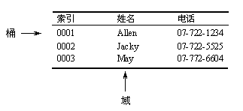
设计哈希函数时应该遵循以下4个原则：
- 降低冲突及溢出的产生。
- 哈希函数不宜过于复杂，越容易计算越佳。
- 尽量把文字的键值转换成数字的键值，从而有利于哈希函数的运算。
- 尽可能使哈希函数计算而得到的值，均匀地分布在每一桶中，不要过于集中在某些桶内，这样就可以降低冲突，并减少溢出的发出。
2. 常见的哈希函数
常见的哈希函数有除留余数法、中间平分法、折叠法及数学分析法。
（1）除留余数法
最简单的哈希函数是将数据除以某一个质数后，取余数来当索引。例如在一个有13个位置的数组中只使用到7个地址，值分别是12、65、70、99、33、67、48，可以把数组内的值除以13，并利用其除数来当索引，利用以下公式进行表示：
h(key)=key mod B
上例中B=13，一般而言，B最好取质数，而上例所建立出来的哈希表下：
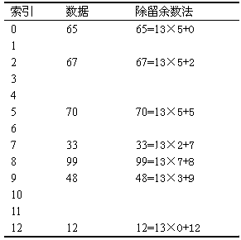
【范例1】
利用除留余数法将下列数字存储在11个空间中：323、458、25、340、28、969、77，求其哈希表。
解答：令哈希函数为h(key)=key mod 11
其键值分别取77，969，25，323，28，458，340。其索引表如下：
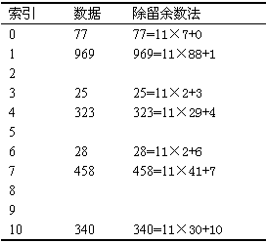
（2）中间平分法
中间平分法是将数据平方后截取中间的某段数字做索引。
下面将利用中间平分法将12、65、70、99、33、67、51存放在100个地址空间中，其操作步骤如下：
① 将12、65、70、99、33、67、51平方有
12²=144，65²=4225，70²=4900，99²=9801，33²=1089，67²=4489，51²=2601
② 取百位、十位数作为键值，有
14，22，90，80，08，48，60
③ 所给的7个数字，存放在100个地址空间的索引键值为
f(14)=12，f(22)=65，f(90)=70，f(80)=99，f(8)=33，f(48)=67，f(60)=51
若实际空间介于0—9，即10个空间，但取百位数及十位数的值介于0~99（共有100个空间），所以必须将中间平分法第一次求得的键值再行压缩1/10才可以得到对应的10个空间，即将每一个键值除以10取整数（下例以DIV运算作为取整数的除法），可以得到下列的对应关系：
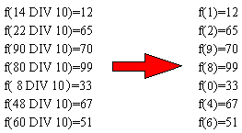
（3）折叠法
折叠法是将数据转换成一串数字后，先将这串数字拆成多个部分，最后再把它们加起来，即可计算出这个键值的桶地址。
例如有一数据，转换成数字后为2 3 6 5 4 7 9 1 2 5 4 4 3，若以每4个数字为一组则可拆为：2365、4791、2544、3，将数字加起来后即为索引值。
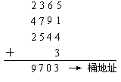
在折叠法中有两种算法，如上例直接将每一部分相加所得的值作为桶地址，这种算法称为“移动折叠法”。但哈希法的设计原则之一就是降低冲突，如果希望降低冲突的机会，可以将上述每一部分的数字，按奇数位或偶数位反转，再行相加来取得其桶地址，这种改良式的算法称为“边界折叠法”（Folding At The Boundaries）。请看以下的说明：
情况一：将偶数位反转
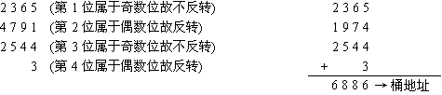
情况二：将奇数位反转
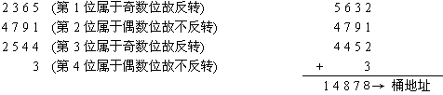
（4）数字分析法
数字分析法适用于数据不会更改且为数字类型的静态表。在决定哈希函数时先逐一检查数据的相对位置及分布情形，将重复性高的部分删除，例如下面这个电话表，它是相当有规则性的，除了区号全部是07外，中间的三个数字的变化不大，假设地址空间的大小M=999，必须从下列数字中选取适当的数字，这些数字比较分散且分布范围较为平均，最后决定取后4个数字的末三码，故可得如下图所示的哈希表。
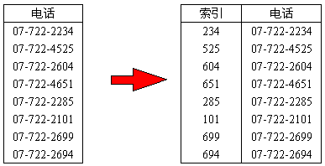
了解了上述几种构造哈希函数方法，可以发现：哈希函数并没有一定的规则可寻，可能是其中的某一种方法，也可能同时使用好几种方法，所以哈希函数通常被用来处理数据的加密及压缩。
但是哈希法常会遇到“冲突”及“溢出”的情况。下面介绍如何处理“冲突和溢出”。
3．冲突问题
没有一种哈希函数能够确保数据经过处理后所得到的索引值是唯一的，当索引值重复时就会产生冲突的问题，而冲突的情形在数据量大的时候特别容易发生。因此如何在冲突后处理溢出问题就显得相当重要了。常见的溢出处理方法有线性探测法、平方探测法、再哈希法、拉链法。
（1）线性探测法
线性探测法是当发生冲突情形时，若该索引已有数据，则以线性的方式向后寻找空的存储位置，一找到位置就把数据放进去。线性探测法通常把哈希的位置视为环状结构，如此一来若后面的位置已被填满而前面还有位置时，可以将数据放到前面。
【范例程序】哈希函数采用除留余数法，用它来产生索引值，再用线性探测法来存储数据
/*
[名称]：ch09-05.cpp
[示范]：用除留余数法与线性探测法，为数据创建索引值
*/
#include<iostream>
#include<iomanip>
#include<ctime>
using namespace std;
#define BucketNum 10 //哈希表索引的桶数
#define N 7 //待建索引的元素个数
//输出
void Display(int *data,int n)
{ int i;
for(i=0;i<n;i++)
cout<<data[i]<<setw(4);
cout<<endl;
}
//创建哈希表
void CreateHashTable(int num,int *HashTable)
{ int temp;
temp=num%BucketNum;//哈希函数=数据%BucketNum
while(1)
{ if(HashTable[temp]==-1)//如果数据对应的位置是空的
{ HashTable[temp]=num;//则直接存入数据
break;
}
else
temp=(temp+1)%BucketNum;//否则往后找位置存放
}
}
//主函数
void main()
{ int i,HashTable[BucketNum],data[N];
srand(time(NULL));//依时间初始随机数
for(i=0;i<N;i++)
data[i]=rand()%20+1;
for(i=0;i<BucketNum;i++)//哈希表初始化
HashTable[i]=-1;//-1表示空
cout<<"原始数据:"<<endl;
Display(data,N);
cout<<"哈希表内容"<<endl;
cout<<setw(4);
for(i=0;i<N;i++)//建立哈希表
{ CreateHashTable(data[i],HashTable);
cout<<data[i]<<"=>"<<setw(4);//输出单一元素的哈希表位置
Display(HashTable,BucketNum);
}
cout<<"哈希表:"<<endl;
Display(HashTable,BucketNum); //输出最后完成结果
system("pause");
}
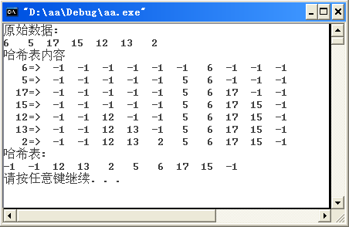
（2）平方探测法
线性探测法有一个缺点，相似的键值经常会聚集在一起，因此可以考虑以平方探测法来加以改善。在平方探测法中，当溢出发生在下一次查找的地址是：（f(x)+i²）mod B与(f(x)-i²)mod B，即让数据值加或减i²。例如，对于数据值key，哈希函数如下：
- 第一次寻找：f(key)。
- 第二次寻找：(f(key)+12)%B。
- 第三次寻找：(f(key)-12)%B。
- 第四次寻找：(f(key)+22)%B。
- 第五次寻找：(f(key)-22)%B。
- 弟n次寻找:(f(key)±((B-1)/2)2)%B，其中B必须为4j+3型的质数,且1≤i≤(B-1)/2。
（3）再哈希法
再哈希法就是一开始设置一系列的哈希函数，如果使用第一种哈希函数出现溢出时就改用第二种，如果第二种也出现溢出则改用第三种，一直到没有发生溢出为止。例如h1为key%11、h2为key×key、h3为key×key%11 …。
4.拉链法
将哈希表的所有索引均建成一条链表，最初的默认值是空表头，然后将具有相同索引地址的键值链接到表头的后面，形成一条条链表。例如，索引值个数为10（即桶数为10），数据为16，25，29，31，75，所构建的哈希链表，其结构如下图所示。
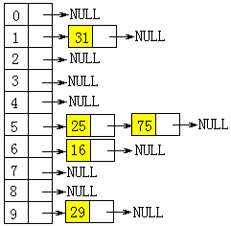
【范例程序】在C++下的拉链法实现程序。
/*
/*
[名称]:ch09-06.cpp
[示范]：拉链法
*/
#include<iostream>
#include<iomanip>
#include<ctime>
using namespace std;
#define BucketNum 7//哈希表索引的桶数
#define N 13 //待查找的数据个数
struct Node//结点定义
{ int data;
struct Node *next;
};
Node IndexTable[BucketNum];//索引表结点数组
//哈希索引链表的初始化
void Initial()
{ for(int i=0;i<BucketNum;i++)
{ IndexTable[i].data=i;
IndexTable[i].next=NULL;
}
}
//输出哈希索引链表
void Display()
{ Node *ptr;
int i,j;
for(i=0;i<BucketNum;i++) //输出索引值为i的第i条链表
{ j=0;//每行输出8列
ptr=IndexTable[i].next;//指向头结点的后一个结点
cout<<i<<" => ";
while(ptr!=NULL)
{ cout<<"["<<setw(2)<<ptr->data<<"]-";
j++;
if(j%8==7)//每行输出8列
cout<<endl<<"\t";
ptr=ptr->next;
}
cout<<endl;
}
}
//创建哈希链表
void CreateTable(int data)
{ Node *newnode,*ptr;//新结点指针,探测指针
int hash;
hash=data%BucketNum; //确定数据data的哈希索引值
//创建新结点
newnode=new Node;
newnode->data=data;
newnode->next=NULL;
ptr=&IndexTable[hash];//探测指针指向第hash号链的头结点
if(ptr->next==NULL)//若空链
IndexTable[hash].next=newnode;//newnode直接入链
else//非空链
{ while(ptr->next!=NULL)//顺链移动至尾结点
ptr=ptr->next;
ptr->next=newnode;//newnode入链
}
}
//主函数
void main()
{ int i,data[N];
srand(time(NULL));//以时间为随机数发生源
//边生成原始数据、边输出
cout<<"原始数据"<<endl;
for(i=0;i<N;i++)
{ data[i]=rand()%30+1; //随机建立原始数据
cout<<data[i]<<"\t"; //每行输出8列
if(i%8==7)
cout<<endl;
}
cout<<endl;
//创建哈希链表
Initial();//哈希索引链表初始化
for(i=0;i<N;i++)
CreateTable(data[i]); //让data[i]入哈希链表
//输出哈希链表
cout<<"哈希链表"<<endl;
Display();
system("pause");
}
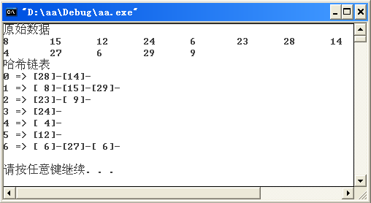
5. 哈希查找
为了使数据的查找更快速，可以先为原始数据创建一张哈希表，当需要查找某个数据时，只需要将它经过哈希函数的处理后，直接到对应的索引值表中寻找，如果没找到表示数据不存在。如此一来，可以大幅度减少读取与比较数据的次数，甚至可能通过一次读取就可以找到想找的数据。
修改上一小节的实例程序，加入查找功能，便实现了哈希查找。
【范例程序】哈希查找的实现程序。
/*
[名称]: ch09-07.cpp
[示范]: 哈希查找
*/
#include<iostream>
#include<iomanip>
#include<ctime>
using namespace std;
#define BucketNum 7//哈希表索引的桶数
#define N 13 //待查找的数据个数
struct Node//结点定义
{ int data;
struct Node *next;
};
Node IndexTable[BucketNum];//索引表结点数组
//哈希索引链表的初始化
void Initial()
{ for(int i=0;i<BucketNum;i++)
{ IndexTable[i].data=i;
IndexTable[i].next=NULL;
}
}
//创建哈希链表
void CreateTable(int data)
{ Node *newnode,*ptr;//新结点指针,探测指针
int hash;
hash=data%BucketNum; //确定数据data的哈希索引值
//创建新结点
newnode=new Node;
newnode->data=data;
newnode->next=NULL;
ptr=&IndexTable[hash];//探测指针指向第hash号链的头结点
if(ptr->next==NULL)//若空链
IndexTable[hash].next=newnode;//newnode直接入链
else//非空链
{ while(ptr->next!=NULL)//顺链移动至尾结点
ptr=ptr->next;
ptr->next=newnode;//newnode入链
}
}
//哈希查找
int HashSearch(int num)
{ Node *ptr;
int count,hash; //count找到次数,hash为num的哈希索引值
hash=num%BucketNum;
count=0;//找到次数置初值0
ptr=IndexTable[hash].next;//指向num所在的索引链表
while(ptr!=NULL)
{ if(ptr->data==num)//如果找到了
count++;//找到次数增1
ptr=ptr->next;
}
return count;
}
//输出哈希索引链表
void Display()
{ Node *ptr;
int i,j;
for(i=0;i<BucketNum;i++) //输出索引值为i的第i条链表
{ j=0;//每行输出8列
ptr=IndexTable[i].next;//指向头结点的后一个结点
cout<<i<<" => ";
while(ptr!=NULL)
{ cout<<"["<<setw(2)<<ptr->data<<"]-";
j++;
if(j%8==7)////每行输出8列
cout<<endl<<"\t";
ptr=ptr->next;
}
cout<<endl;
}
}
//主函数
void main()
{ int i,num,data[N];
srand(time(NULL));//以时间为随机数发生源
//边生成原始数据、边输出
cout<<"原始数据"<<endl;
for(i=0;i<N;i++)
{ data[i]=rand()%30+1; //随机建立原始数据
cout<<data[i]<<"\t"; //每行输出8列
if(i%8==7)
cout<<endl;
}
cout<<endl;
//创建哈希链表
Initial();//哈希索引链表初始化
for(i=0;i<N;i++)
CreateTable(data[i]); //让data[i]入哈希链表
//哈希查找
while(1)
{ cout<<"请输入查找数据(1-30),输入-1退出查找:";
cin>>num;
if(num==-1)
break;
i=HashSearch(num);
if(i==0)
cout<<"没有找到"<<num<<endl;
else
cout<<"找到"<<num<<",共找到"<<i<<"个"<<endl;
}
//输出哈希表
cout<<"哈希链表"<<endl;
Display();;
system("pause");
}
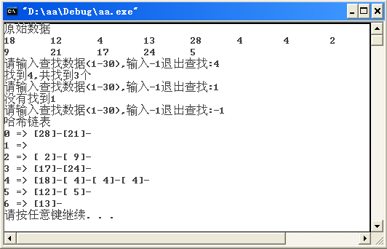

重点整理
- 查找是从数据文件中寻找符合某特定条件的记录，用来查找的条件就称为键值。
- 内部查找：数据量较小文件可以全部加载到内存中进行查找。
- 外部查找：数据量较大的文件无法一次加载到内存进行处理，而需要使用到辅助内存来分次处理。
- 静态查找是指数据在查找过程中待查数据不会有增加、删除或更新，例如符号表查找就属于一种静态查找。
- 动态查找是指所查找的数据在查找过程中会经常性地增加、删除或更新，例如B-树查找就属于一种动态查找。
- 顺序查找法又称线性查找法，是按数据排列的顺序逐次查找。此法的优点是文件在查找前不需要进行任何的处理与排序，缺点是查找速度较慢。
- 当数据量较大时，不适合使用顺序查找法。但如果预估所查找的数据在文件前端则可以减少查找的时间。
- 二分查找法是将数据分割成两等份，再比较键值与中间值的大小，如果键值小于中间值，可确定要找的数据为前半部分的元素，否则在后半部分。
- 二分法必须事先经过排序且数据量必须能直接在内存中执行。此法适用于不需要增删的静态数据。
- 插值查找法又称插补查找法，是按照数据位置的分布并利用公式预测数据数据的所在位置，再以二分法的方式渐渐逼近。
- 一般而言，插值查找法优于顺序查找法，而如果数据的分布越平均，则查找速度越快，甚至可能第一次就找到数据。此法的时间复杂度取决于数据分布的情况，平均而言优于O(log2n)。
- 哈希法不仅被用于数据的查找，在数据结构的领域中它还能应用在数据的建立、插入、删除与更新中。
- 哈希法是将本身的键值经由特定的数学函数运算或使用其他的方法转换成相对应的数据存储地址。
- Bucket（桶）：哈希表中存储数据的位置，每一个位置对应到惟一的一个地址（Bucket Address）。桶就好比一笔记录。
- 若两个不同的数据经过哈希函数运算后对应到相同的地址时称为冲突。
- 常见的哈希法有除法、中间平分法、折叠法及数字分析法。
- 最简单的哈希函数是将数据除以某一个常数后取余数来当索引。这种方法称为除留余数法。
- 中间平方法是把数据是把数据乘以自己之后再取中间的某段数字做索引。
- 折叠法是将数据转换成一串数字后，将这串数字拆成多个部分再把它们加起来即可计算出这个键值的桶地址。
- 数字分析法适用于数据不会更改且为数字类型的静态表。在决定哈希函数时先逐一检查数据的相对位置及分布情形，将重复性高的部分删除。
- 常见的溢出处理方法如下：线性探测法、平方探测法、再哈希法、链地址表法。
- 线性探测法通常把哈希的位置视为环状结构，如此一来若后面的位置已被填满而前面还有位置时，可以将数据放到前面。
- 在平方探测法中，当溢出发生时下一次查找的地址是(f(x)+i2)mod B与(f(x)-i2)mod B,即让数据值加或减i的平方。
- 再哈希法就是一开始先设置一系列的哈希函数，如果使用第一种哈希函数出现溢出时就改用第二种，如果第二种也出现溢出则改用第三种，一直到没有发生溢出为止。
- 针对哈希表的所有空间建立n个表，最初的默认值只有n个表头，如果发生溢出就把相同地址的键值连接在表头后面形成一个链表，直到所有的可用空间全部用完为止。

本章习题
1.若按照数据量的大小来区分查找可以分为哪两种？
2.请比较动态查找与静态查找两者间的主要差异。
3.请简述顺序查找法的主要特点。
4.请简述二分查找法的主要特点。
5.请简述数据个数为n的插值查找法的步骤？
7.请分析费氏查找法的主要特点。
8.请举出两种哈希法的应用领域。
9.请解释下列哈希函数的相关名词。
- 桶。
- 冲突。
10.请举出至少三种常见的哈希函数。
11.设计哈希函数时应该注意哪些原则。
12.请举出至少三种常见的溢出处理方式。
13.下图为二分查找树，试绘出当加入键值（key）为42后的图形，注意加入后的图形仍要保持高度为3的二叉查找树。
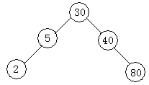
14.请设计一个算法，当输入n个元素时能建立一棵高度最大的二叉查找树。
15.请回答下列问题：
（1）、什么是插值查找法。
（2）、插值查找法的表现好坏最主要的影响因素是什么？
16.下列为二分查找法执行查找的递归程序。
TREE-SEARCH(x,k)
① if x=NIL or k=key[x]
② then return x
③ if k<key[x]
④ then return (A)
⑤ else return (B)
其中x代表被查找的结点，k代表欲寻找的关键值，假设结点x的结构如下：
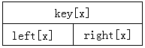
并且key[left[x]]≤key[x]≤key[right[x]]，请依序写出A、B的答案。
17有一棵二分查找树T，请回答以下问题：
（1）key平均分配在[1,100]之间，欲找出该值查找树平均要比较几次？
（2）假设k=1时其几率为0.5，k=4时其几率为0.3，k=9时其几率为0.103，其余97个数，几率为0.001是否能将如下图所示的查找树重新安排？
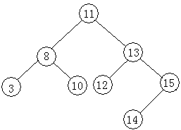
（3）根据得到的最小平均比较次数绘出重新调整后的查找树。
18.设有n个数据记录，要在这些数据记录中找到一个特定键值的数据记录，请回答以下问题。
（1）若用顺序查找，则平均查找长度为多少？
（2）若用二分查找，则平均查找长度为多少？
（3）在什么情况下才能使用二分查找法去寻找一特定的数据记录？
（4）若找不到要寻找的数据记录，则在二分查找法中会做多少次比较？
19.解决散列冲突时有一种名为Quadratic的方法，即证明散列函数为h(k),其中k为key，当散列冲突发生时h(k)±i2，1≤i≤（M-1）/2，M为表的大小，这样的方法能涵盖表的每一个位置。试证明散列冲突将产生0～（M-1）之间的所有正整数。
20.Hashing有哪些功能，与其他Search比较有哪些优点？在除留余数法或中间平分法中任选其一说明其操作方法。
21.请回答下列问题：
（1）写出下列数5、28、19、15、20、33、12、17、10所对应的哈希表，该哈希表为HT[0:8],其长度为9，用链表来表示冲突情形且其哈希函数h(k)=k mod 9。
（2）哈希函数h(k)=k mod m,试说明当m=2p时有何缺点？并建议m值应是什么？

